Isabelle et Jérôme Chardat

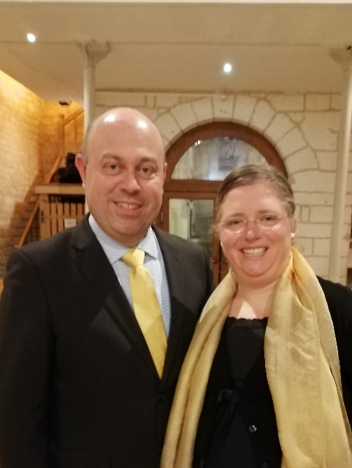

Isabelle Chardat a commencé toute jeune l’initiation en école de musique et dans une chorale. Elle a ensuite fait partie d’un orchestre de jazz en tant que flutiste pour finalement se concentrer sur la pratique vocale : elle passe un brevet technique d’animation de chant, au sein des Guides et Scouts d'Europe. Elle pratique comme cheffe du chœur liturgique des jeunes de la cathédrale de Versailles ainsi que comme chantre liturgique. Elle s’est formée au chant lyrique en région parisienne. Depuis son arrivée en Charente limousine, elle continue de prendre des cours particuliers de chant et apprécie aussi la pratique collective.

Jérôme Chardat a commencé l'apprentissage du piano et de l'orgue à l'association Loisirs et Culture de Confolens. Après un passage par le conservatoire d’Angoulême, il a continué ses études à Paris, à l'institut de Musique Liturgique puis à la Schola Cantorum. Organiste liturgique depuis plus de 40 ans, Jérôme Chardat poursuit sa formation musicale à l’Ecole Départementale de Musique de Charente.

Musiciens amateurs, Isabelle et Jérôme Chardat se produisent lors de concerts spirituels.